DOKUMENTATION Teil 2

|  |  |
| --- | --- |
| Projektname: | FakeBook |
| Projektmitglieder: | Ivan Zenger |
|  | Nicola Zurbrügg |
| Datum: | 22.03.2019 |
| Firma: | Die Schweizerische Post |

Inhaltsverzeichnis

Abbildungsverzeichnis 3

Team-interne Codestyle-Regeln 4

PHP 4

HTML 4

CSS 4

Kommentare 4

File-Benennung 4

Testauswertung 4

Blackbox-Test 4

Whitebox-Test 5

Installationsanleitung 5

Systemanforderungen 5

Installation 5

Benutzerhandbuch 7

Login 7

Two Factor authentication 7

Registration 8

Home 8

Drop-Down Menu 8

Beiträge 9

Beitrag Kommentieren 9

Einstellungen 10

Einstellungsmöglichkeiten 10

Hilfe 10

Fazit 11

# Abbildungsverzeichnis

1 Port einstellen 6

2 V-Host 6

3 Login 7

4 Two Factor authentication 7

5 SMS Code 8

6 Registartion 8

7 Home 8

8 Drop Down Menu 8

9 Beitrag 9

10 Kommentar 9

11 Einstellungen 10

12 HIlfe 10

# Team-interne Codestyle-Regeln

Hier werden die Codestyle-Regeln, welche als Projektteam gemeinsam definiert wurden, vermerkt.  
Beispiel:

## PHP

* Der Code wird durchgängig, nach Standardkonvention, eingerückt, sobald in irgendeiner Art eine Verschachtelung stattfindet.
* Sobald ein Element eine öffnende und eine schliessende geschweifte Klammer hat (z.B. For-Schlaufe) sind die beiden Klammern immer alleine auf einer Zeile
* Funktionen, welche ausschliesslich etwas mit der Datenbank zu tun hat, beginnt mit «db».

## HTML

- Die Tags werden eingerückt so das eine übersichtlicher Verschachtelung entsteht.

## CSS

- Wir haben bei der Namensgebung der ID und Class’en Namen, darauf geachtet, dass wir Englische Name verwendet und nach Camel Case benennen.

## Kommentare

- Funktionen werden oberhalb Kommentiert  
 - Andere Elemente, sind rechts Kommentiert

## File-Benennung

- Alles was ausschliesslich mit der Datenbank zu tun hat, hat ein «db» am anfand des File-Namen.

# Testauswertung

## Blackbox-Test

|  |  |  |
| --- | --- | --- |
| ID | Erfolgreich | Beschreibung |
| ST-03 | NEIN | XSS Funktioniert im User, man kann den Post löschen.  Im Home funktioniert XSS nicht aber man kann den Post nicht löschen |
| ST-05 | NEIN | Keine SQL-Injection möglich, XSS zum Teil möglich |
| ST-06 | NEIN | <https://validator.w3.org/nu/?doc=https%3A%2F%2Fwww.ict-campus.net%2FHD2onKL7%2Fzurbrueggn%2F> Die Seite ist nicht Valid |

## 

## Whitebox-Test

Nach dem Blackbox-Test, wurden einige Fehler an der Website behoben.

|  |  |  |
| --- | --- | --- |
| ST-10 | Nein | Man kann zwar auf der Lokalen Version ein Bild hochladen bei dem srv107 Server war dies allerdings nicht möglich. |
| ST-06 | Nein | Die Seite ist nicht W3c Valid: https://validator.w3.org/nu/?doc=https%3A%2F%2Fwww.ict-campus.net%2FHD2onKL7%2Fzurbrueggn%2F |

# Installationsanleitung

## Systemanforderungen

* Apache Version
  + 2.4.38.0
* PHP Version
  + 7.3.2
* HTML Version
  + 5.2
* CSS Version
  + 4
* Browser (inkl. Version)
  + Chrome 72.0.3626.121
  + Edge 44.17763.1.0
  + Internet Explorer 11.379.17763.0
  + Firefox 66.0.1
  + Opera 58.0.3135.118

## Installation

Apache Konfiguration

- Port: 80/443

- vhost Einrichten

Datenbank Setup

Wir haben unsere Datenbank auf dem Server srv108.ict-campus.net unter dem User zurbrueggn. Es ist zwingend nötig, das eine Verbindung zu diesem Server besteht, wen diese Umgebung aufgebaut wird.

Für dieses Projekt wurde Xampp verwendet, was installiert werden muss.

Zuerst muss das Zip-File entpackt werden und auf dem C:/ abgespeichert werden.

Danach muss beim Apache-Server folgende Konfigurationen vorgenommen werden. Den Port auf 80/443(default) legen. Falls dies noch nicht eingestellt wurde, kann dies unter Xampp

Control Panel>Konfig>Dienste und Ports einstellen>Apache. Hauptport: 80,SSL Port 443. (Bilder Folgen)

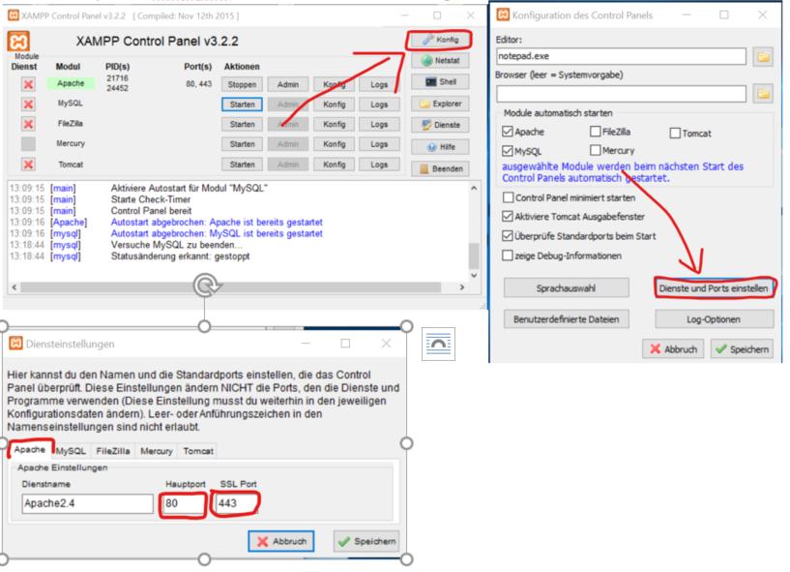

1 Port einstellen

Danach muss noch ein V-host auf den Ordern «Fakebook» gelegt werden (Bild folgt). Dies wird unter "C:\xampp\apache\conf\extra\httpd-vhosts.conf" eingetragen.

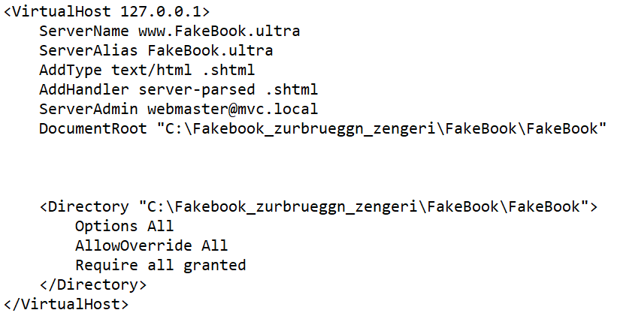

2 V-Host

# Benutzerhandbuch

## Login

3 Login

Die erste Seite, welche man antrifft, ist die Login Seite. Hier kann man sich mit seinen den Daten welche man bei der Registration eingegeben hat, anmelden.

Wen man sich noch nicht Registriert hat, kann man dies unter dem Link «Registrieren» erledigen.

Falls man bei der Registation eine Telefonnummer angegeben hat, wird eine weiter authentication prüfung durchgeführt. Diese ist untern genauer erklärt.

## Two Factor authentication

Two Factor authentication

Bei der Two Factor authentication wird ihnen eine Zufallszahl auf die von ihnen angegebene Telefonnummer gesendet, sollte diese Nummer nicht mehr stimmen, können sie diese in den Einstellungen ändern.

Diesen Code, welchen sie bekommen ist 10min gültig, dannach können sie sich mit diesem Code nicht mehr anmelden. Sie müssen einen neuen Code anfordern

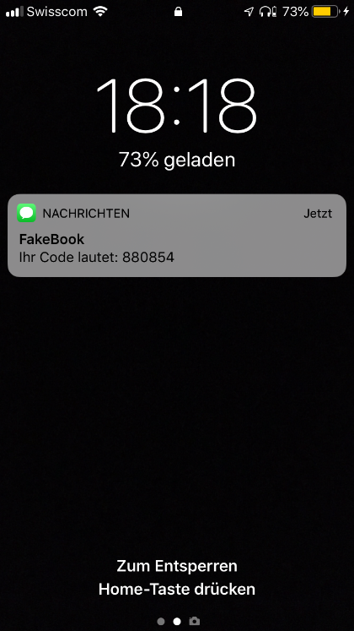

## 

## Registration

5 SMS Code

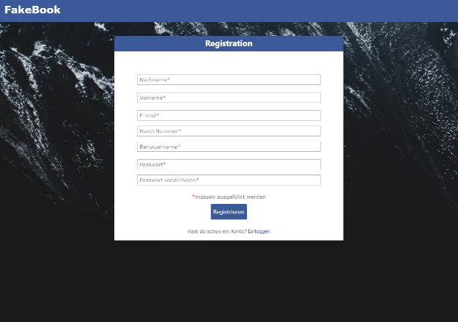Bei der Registration, muss folgendes beachtet werden:

Registartion

Es muss eine Gültige E-Mail eingegeben werden.

Das Passwort muss mindesten acht Zeichen lang sein, Sonderzeichen und Zahlen aufweisen.

Die Telefon Nummer, muss mit 41 beginnen und 12 Zeichen lang sein.

Achtung! Wen eine Telefonnummer angegeben wird, wird beim Login eine two-factor authentication Prüfung durchgeführt, wobei eine SMS gesendet wird.

Nach der Registration, wird man zu der Login Seite weitegeleitet.

## Home

7 Home

Auf der Home Seite, werden alle Beiträge welche gepostet wurden aufgelistet.

Mit der «**Such-Leiste»**, welche im Header ersichtlich ist, kann man anders User suchen und deren Profile anschauen.

Mit dem «**Plus-Icon**» welches link von der Such-leiste ist, kann man selber einen Beitrag verfassen.

Das «**Haus-Icon**», ist verlinkt auf die Home Seite, mit diesem findet man immer wieder auf die Home-Seite zurück.

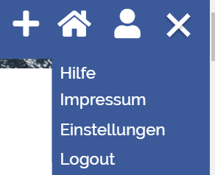Mit einem Klick auf das «**User-Icon**» wird man zu seinem Profil weitergeleitet.

8 Drop Down Menu

Das «**Burger-Icon»**, verwandelt sich mit einem Klick in ein Kreuz und es werden vier weitere Links angezeigt.

### Drop-Down Menu

**Hilfe**

Hier wird man zu der Hilfe Seite weitergeleitet, wo man seine Probleme melden kann.

**Impressum**

Hier werden unsere Rechtlichen Auflagen geklärt.

**Einstellungen**

Auf dieser Seite, kann man alle Daten welche man bei der Registration eingegeben hat ändern. Zudem kann ein Profilbild hinzugefügt werden.

**Logout**

Mit diesem Link wird man ausgeloggt.

### Beiträge

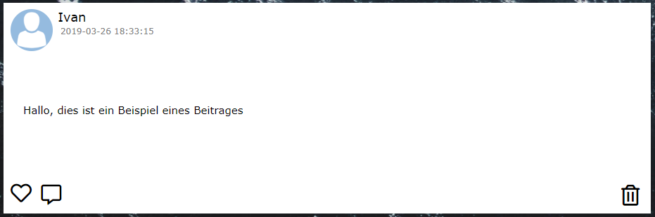

9 Beitrag

Das **Herz**, welches bei den Beiträgen ersichtlich ist, den jeweiligen Beitrag Liken oder «ent-Liken».

Das «**Message-Icon**» welches sich neben dem Herz befindet, dient dazu den Beitrag zu Kommentieren.

Bei den Beiträgen, welche man selber gepostet hat, wir zudem bei jedem Beitrag ein **Mühleimer** rechts untenangezeigt. Mit einem Klick auf diesen Mühleimer, wird der Beitrag gelöscht.

Achtung! Es wird nicht nachgefragt ob man diesen Beitrag wirklich löschen möchte!

## 

## Beitrag Kommentieren

Kommentar

Wen man auf das «Message-Icon» bei einem Beitrag Klickt, wird man auf eine Seite weitergeleitet, wo der eben angeklickte Beitrag, mit den schon bestehenden Kommentaren aufgelistet wird.

Mit dem Kommentarfeld unten, kann man einen Kommentar verfassen und diesen absenden.

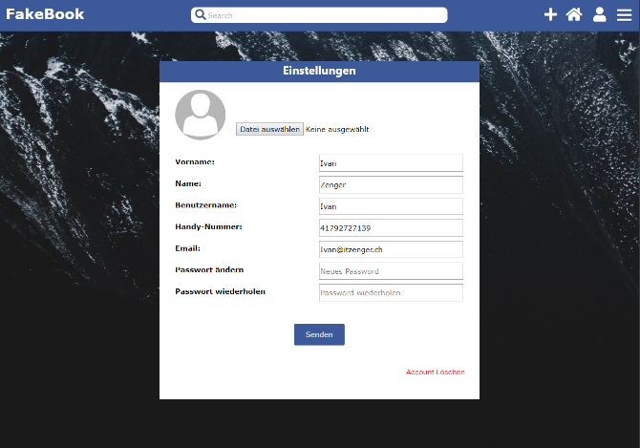

Einstellungen

## Einstellungen

Falls man seine Daten ändern, kann man dies in den Einstellungen machen. Die Einstellungen findet man im Dropdown Menu, wen man auf das Burger Icon Klickt.

### Einstellungsmöglichkeiten

- Profilbild hochladen

-Vorname ändern

- Name ändern

- Benutzername ändern

- Handy-Nummer ändern

- Email ändern

- Passwort ändern

- Account löschen

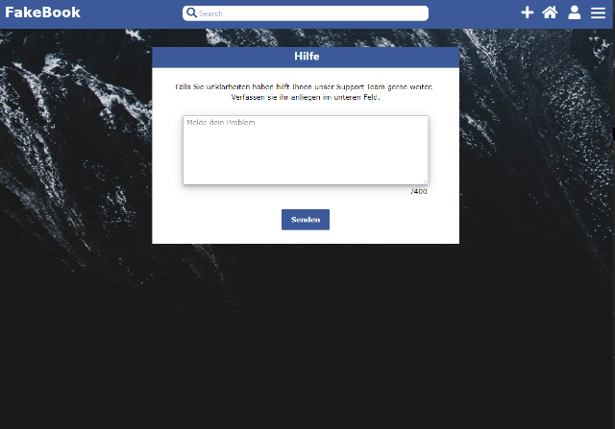Achtung! Beim Löschen des Accountes, wird nicht nachgefragt!

HIlfe

## Hilfe

Falls sonst noch Fragen oder Probleme aufkommen kann man uns über die «Hilfe» Seite erreichen.

# Fazit

* Was lief gut/schlecht?

Was Gut lief

* + Wir wurden uns schnell einig, was wir umsetzten möchten und worauf wir unseren Fokus legen.
  + Für die Zusammenarbeit, suchten wir nach einer Praktischen Lösung, damit wir gleichzeitig an der Website arbeiten können. Dies konnten wir mit der Extention von Visual Studio Code «Live Session» Lösen und trugen einen grossen Mehrwert davon.
  + Wir hatten eine klare Arbeitsaufteilung und hatten immer etwas zu tun.

Was Schlecht lief/ Probleme

* + Wir haben uns viel vorgenommen resp. wir wollten viele Feature in die Website implementieren und konnten nicht alle erfühlen. Wobei wir aber nur gewisse Anforderungen, welche wir als «kann» definierten, nicht erfühlten.
  + Wir hatten zwar eine klare Arbeitsaufteilung, dadurch das wir uns aber viel vorgenommen hatten, rückte die Dokumentation und Testings in den Hintergrund.
* Wie seid ihr mit dem Endergebnis zufrieden?
  + **Wir sind mit unserem Ergebnis sehr zu frieden.**
  + Wir konnten die wichtigste Feature in die Website implementieren und sind selber ein bisschen stolz auf die Umsetzung Gewisser Feature.
  + Das Design der Website hat einige kleine Änderungen in Bezug auf die Mockups. Im Grossen aber, entspricht das Design unseren Vorstellungen.
  + Trotzdem, gibt es sicher Elemente welche man verbessern und erweitern könnte.
* Was habt ihr gelernt?
  + Wir haben gewisse Skriptsprachen (Js,Php) näher kennen gelernt und Skripts in diesen Sprachen nachvollziehen.
  + Wir haben gelernt, was für ein Vorteil hat seine Skripts zu Kommentieren resp. was für einen Vorteil es dem anderen Bietet.
  + Wir haben einen Ablauf eines Projekts, von der Planung bis hin zur Präsentation einmal mehr erlebt und können daraus Erfahrungen sammeln, was wir nächstes Mal anders machen sollten.
* Ist alles vorhanden oder was fehlt noch?
  + Folgende Anforderungen konnten wir nicht erfühlen
    - FA-04 => Zeit hat gefehlt (Ist in den Hintergrund gerutscht)
    - FA-08 => Die Umsetzung der Suche ist leider ein bisschen Performance schwach, aus diesem Grund haben wir nur so umgesetzt, dass man nur nach User suchen.
    - FA-09 => Man sieht auf der Home Page alle Beiträge und kann nicht einstellen, dass man nur diese seiner Freunde sehen möchte. (Zeit hat gefehlt)
* Usw.